инструкция Краткое описание по работе с таблицей проекта

Назначение.
Основная цель таблицы проекта это, обеспечить единое рабочее пространство для работы с содержанием проекта (тендер).

Таблица проекта нужна, чтобы:
- Определить основные условия проекта (условий закупки и проекта договора).
- Определить товары и их кол-во которые необходимо поставить в рамках этого проекта
- Разделить товары по группам для рассылки поставщикам (например если мы закупаем ботинки и гвозди, то запросы на ботинки надо отправлять тем кто занимается обувью, а запросы на гвозди тем кто занимается гвоздями)
- Собрать емейлы потенциальных поставщиков на товар определенной группы
- Разослать всем поставщикам письма с запросом на поставку товара (рассылка происходит автоматизированно)
- Собрать все предложения с ценами и сроками в одну таблицу
- Автоматически отсортировать по возрастанию цены
- Провести техническую экспертизу предложений
- Выбрать наиболее подходящих поставщиков
- Фиксировать и мониторить вопросы и проблемы по проекту

Описание листов
В проекте разделён на несколько листов, переключение между листами происходит в нижней части таблицы.
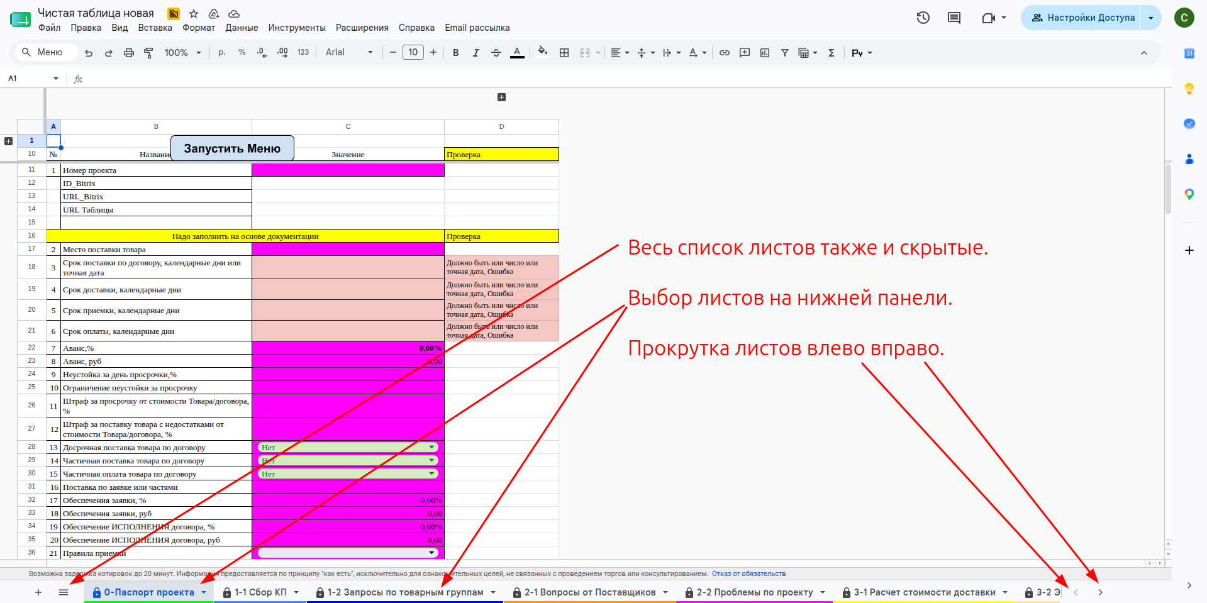
Меню листов

Лист “0-Паспорт проекта”

Внешний вид:
- 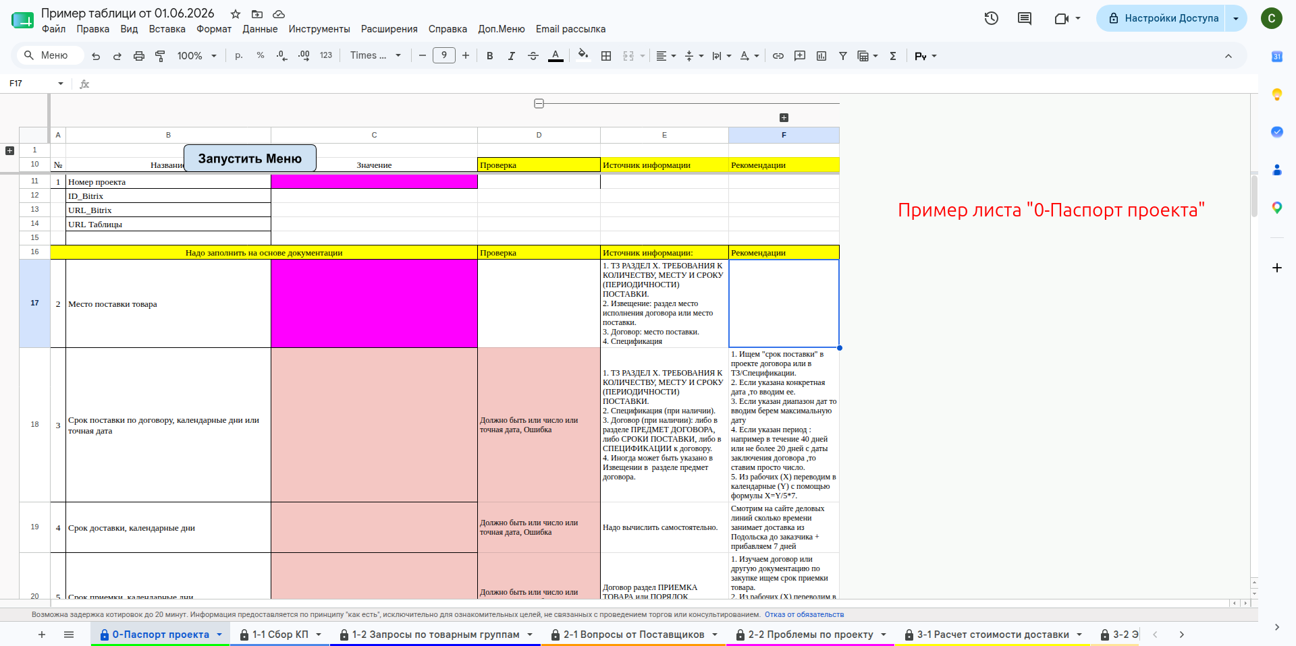
- Пример листа “0-Паспорт проекта”

Основные пользователи:
- менеджер.

Назначение:
- Данный лист используется для фиксации основной информации по проекту, которая изложена в документации.
- Лист заполняет менеджер проекта при изучении документации и при переходе проекта в стадию контрактации (примечание лист может быть заполнен автоматический из Битрикс).
- Лист снабжен инструкцией/рекомендациями где искать в документации интересующие основные сведения, такие как срок поставки, срок приемки, срок оплаты, место поставки, наличие обеспечений и .т.д.
- Заполнение данными из Битрикс происходит автоматический, но можно обнавить в ручную. Для этого выполните два пункта меню.
  - Доп.Меню -> 10 Битрикс -> Найти Расчет в Битрикс
  - Доп.Меню -> 10 Битрикс -> Получить из Битрикс 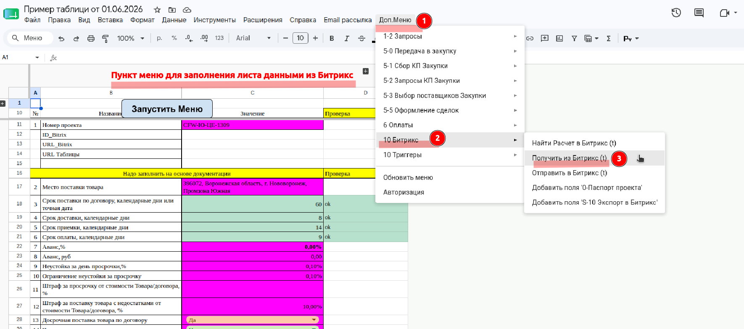 —

Лист “1-1 Сбор КП”

Внешний вид:
- 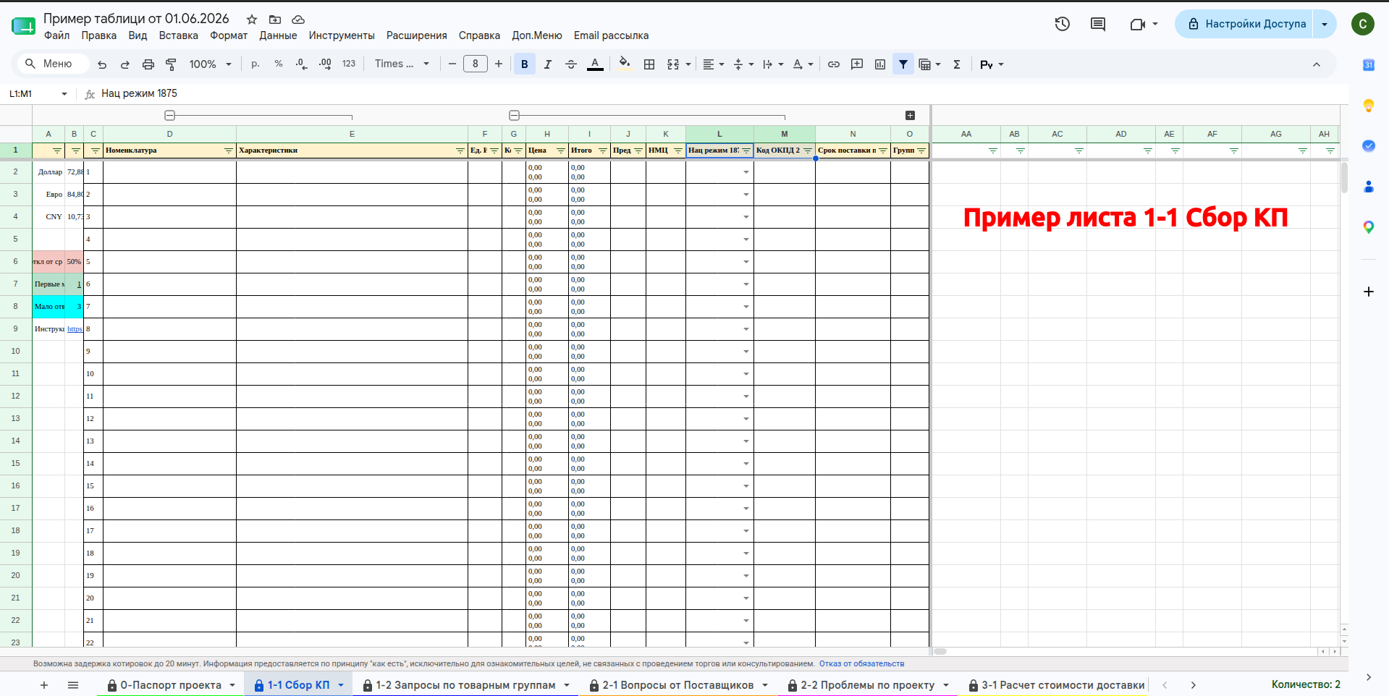
- Пример листа “1-1 Сбор КП”

Основные пользователи:
- Специалист по расчету тендера.

Назначение:
- Указания списка товаров и их кол-во которые необходимо поставить в рамках этого проекта
- Отображения минимальной цены за товар (как на оригинал, так и на аналог)
- Отображения краткой сводки по сбору КП (достаточно ли предложений по этому товару, есть ли аналоги)
- Отображение НМЦ за товар
- Общие требования по Государственному оборонному заказу “Нац режим 1875” “Код ОКПД 2”
- 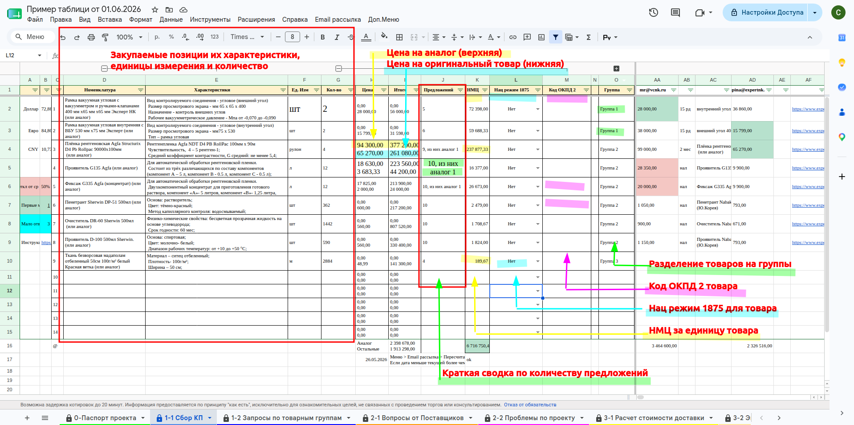
- Закупаемые позиции
- Отображения предложения поставщиков.
- На одного поставщика выделяются 3 столбца, которые чередуются.
  - Цена за единицу
  - Срок поставки
  - Модель предлагаемого товара
- 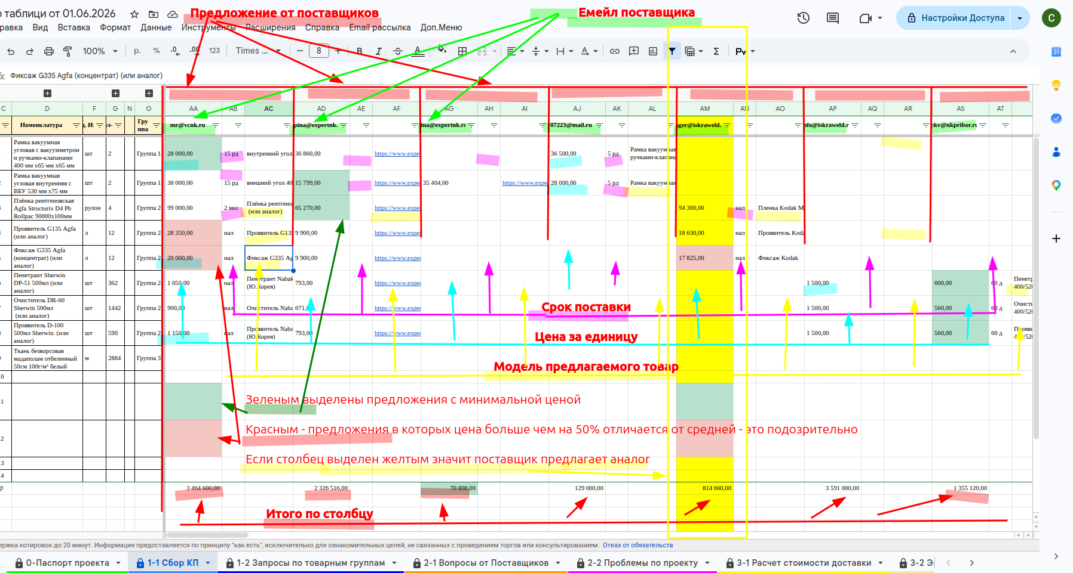
- Предложение от поставщиков
- Зеленым выделены предложения с минимальной ценой
- Красным выделены подозрительные предложения в которых цена больше чем на 50% отличается от средней
- Если столбец поставщика закрашенный желтым значит, что поставщик предлагает аналог.
<- * Требуется ли сбор дополнительных данных по товару (Сертификат, паспорт поверка и прочее) -> <- * Выбор трех поставщиков с наименьшими ценами ->

Описание основных элементов листа
<- * Если проскролить лист в право, то можно увидеть выбор поставщиков с минимальной ценой -> * В ячейках В2, B3, В4 задаются курсы валют (они подтягиваются через формулы, надо следить чтобы они были актуальными) * 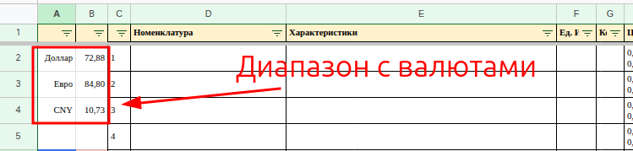

В настройках таблицы указывается:
- откл от ср - Сколько процентов считать отклонением от средней цены и подсвечивать красным (по умолчанию 50%)
- Первые мин знач - сколько мест в ценовом ранжировании подсвечивать зеленым (по умолчанию 1. Только поставщики с минимальной ценой подсвечиваются зеленым (их может быть несколько с одинаковой ценой))
- Мало ответов - число ответов которое считается недостаточным, данные товары выделяются голубым (по умолчанию 3 и менее ответов)
- 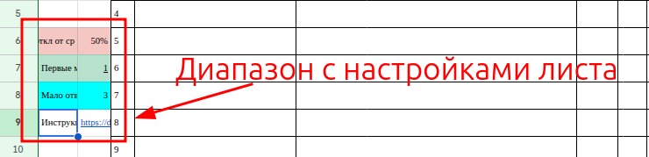
- Диапазон с настройками листа

Все цены на товары указаны в рублях с НДС
- Если поставщик нам прислал счет или кп в котором цены за единицу указаны без НДС (цены с НДС за каждую позицию не указаны) то вводим цену формулой = Цена товара*1,2. Например, товар стоит 100 рублей без НДС, тогда в ячейке с ценой пишем =100*1,2
- Если поставщик в принципе работает без НДС то делаем аналогично предыдущему пункту
- Если цена у поставщика указана за упаковку товара, а у нас в таблице за единицу товара то вводим цену формулой =Цена за упаковку / кол-во штук в упаковке.
- Если цена за одну позицию у поставщика разная, например из 10 штук поставщик может поставить 5 штук за рубль а 5 штук за 2 рубля (например по причине разных партий) То суммируем итоговую цену и делим на общее кол-во, все записываем формулой = (итоговая цена партии 1 + итоговая цена партии 2) / общее кол-во
- (другой пример.)
- Если цена за одну позицию у поставщика разная (например по причине разных партий) , например из 7 штук поставщик может поставить 4 штук за 100 рублей за штуку, а 3 штук за 170 рубля за штуку, то пишем средневзвешенную цену Средняя_цена = Вся_потраченная_сумма / Все_купленные_штуки, то итоговые суммы делим на общее кол-во, все записываем формулой = (итоговая цена партии 1 + итоговая цена партии 2) / общее кол-во, получится 130 рублей
Итоговая цена партии 1: 4 шт. × 100 руб. = 400 руб.
Итоговая цена партии 2: 3 шт. × 170 руб. = 510 руб.
Общая сумма: 400 + 510 = 910 руб.
Общее кол-во: 4 + 3 = 7 шт.
Делим: 910 / 7 = 130 рублей
- Если цена у поставщика указана в долларах или евро или еще какой-то валюте отличной от рубля, то задаем ее тоже через формулу
  - = Цена товара * B2 - для долларов,
  - = Цена товара * B3 - для Евро
  - = Цена товара * B4 - для CHF или другой валюты
  - При этом в ячейках B2, B3 и B4 указаны курсы валют
- Если цена у поставщика указана в долларах или евро или еще какой-то валюте отличной от рубля и БЕЗ НДС, то задаем ее тоже через формулу
  - = Цена товара * B2 * 1,2 - для USD Долларов,
  - = Цена товара * B3 * 1,2 - для EUR Евро
  - = Цена товара * B4 * 1,2 - для CNY Китайский юань
  - При этом в ячейках B2, B3 и B4 указаны курсы валют
- Если мы запрашивали стоимость составного товара (товар стоит из нескольких частей) а поставщик нам прислал цену за каждую часть отдельно, то в ячейке с ценой пишем формулой сложение всех цен.
- Если в счете есть доставка, то размазываем ее в цену товара

Сроки поставок и список сокращений
- От поставщиков сроки поставок могут быть указанных в разных форматах. При внесении сроков в таблицу строго по формату ниже. Эти данные автоматически используются системой для пересчета дат и планирования закупок. Любой лишний текст или неверный формат ломают формулы.
Для срока | Что пишем в ячейку | Коэффициент пересчета | Пример заполнения
В наличии | нал | 0 | нал
В календарных днях | Только число | 1 | 10
В рабочих днях | Число рд | 1,4 | 10 рд
В неделях | Число н | 7 | 2 н
В рабочих неделях | Число недель умножаем на 5 рабочих дня в неделе и записываем в рабочих днях рд | 1,4 | 15 рд
В месяцах | Число м | 30 | 1 м
В диапазоне | Число дефис число | По максимальному или среднему | 10-30 рд или 2-4 н

Важно:
- Важно, при работе с электронной почтой, специалист по расчету обрабатывает только непрочитанные письма. Соответственно если Вы выбрали изначально не прочитанное письмо, и в нем есть информация которую надо внести в таблицу, то надо либо внести ее самостоятельно, либо пометить письмо непрочитанным.

Лист “1-2 Запросы по товарным группам”

Внешний вид:
- 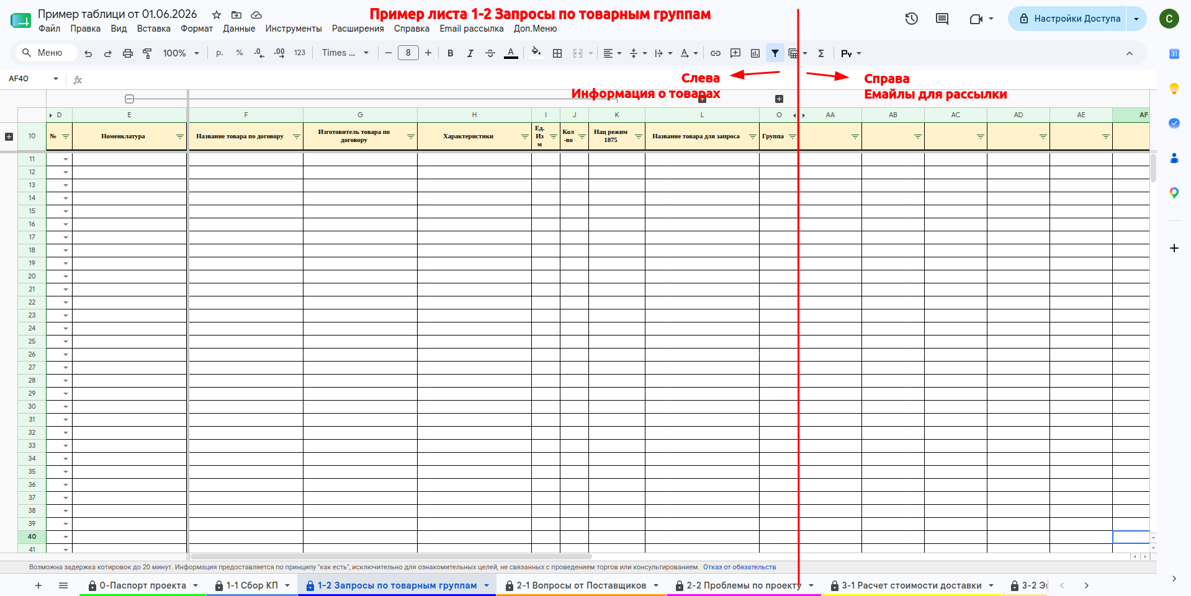
- Пример листа “1-2 Запросы по товарным группам”

Основные пользователи:
- Специалист по расчету тендера
- Специалист по подбору оборудования

Назначение:
- Разделения товаров на однотипные группы.
- Составления списка рассылки. Указания емейлов поставщиков для направления запроса.

Заполнение:
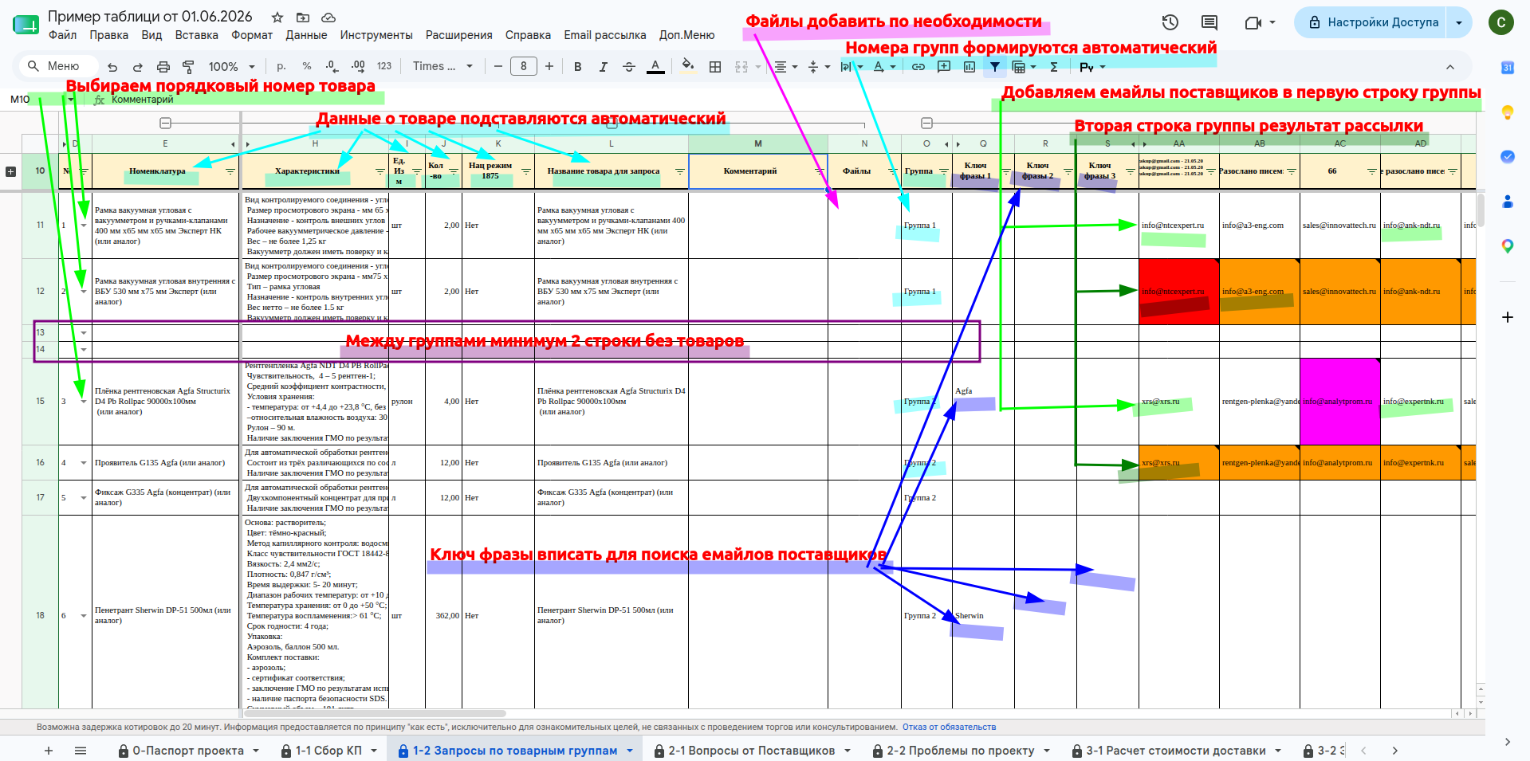
Заполнение
- Выберете порядковый номер товара в столбце №.
- Столбцы: Номенклатура, Название товара по договору, Изготовитель товара по договору, Характеристики, Ед. Изм, Кол-во, Нац режим 1875, Название товара для запроса заполнятся автоматический.
- Чтобы разделить группы, между товарами оставьте минимум 2 строки пустыми.
- Номера групп формируются автоматический.
- Столбец “Название товара для запроса” при необходимости можно изменить
- Файлы добавить по необходимости

Файлы
Если дополнительно с товаром мы хотим отправить файл (например чертеж изделия или фото изделия, или еще что-то), то необходимо:
- Создать в папке “Почтовые вложение” подпапку с номером проекта и названием проекта (таким же как и у таблицы) https://drive.google.com/drive/folders/1LZ9dF6iXZrH8YC-Z6xX5T2zAABhUGTGr
- 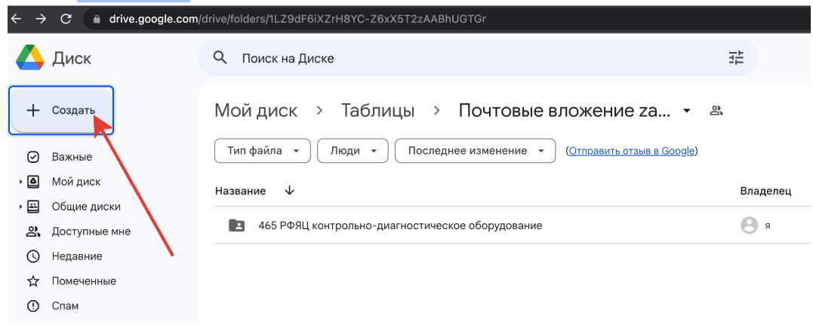
- Создайте папку
- Загрузить туда нужные файлы
- 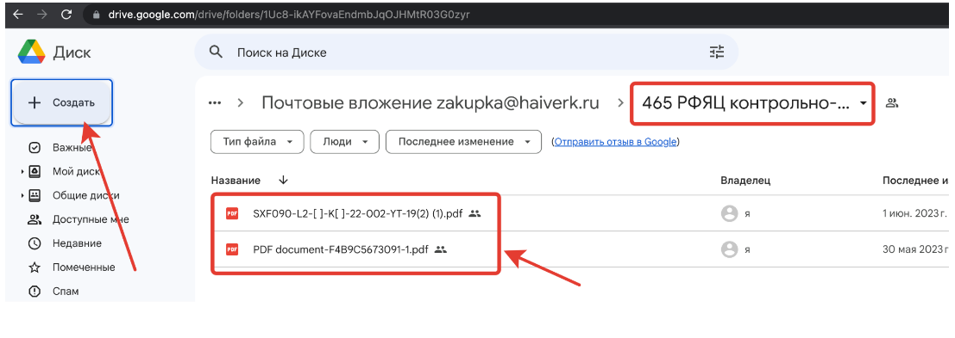
- Загрузите файлы
- ДЛЯ КАЖДОГО ДОКУМЕНТА В ОТДЕЛЬНОСТИ
- Нажимаем кнопку открыть доступ
- 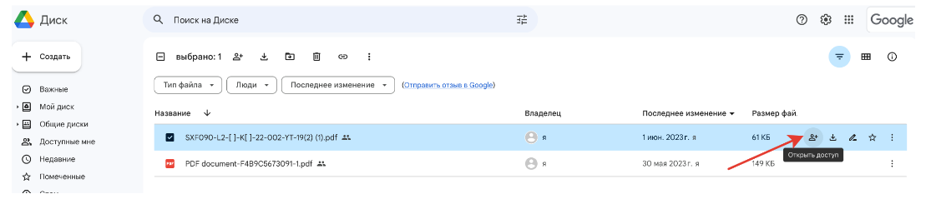
- открыть доступ
- Убеждаемся что у всех есть доступ на чтение
- 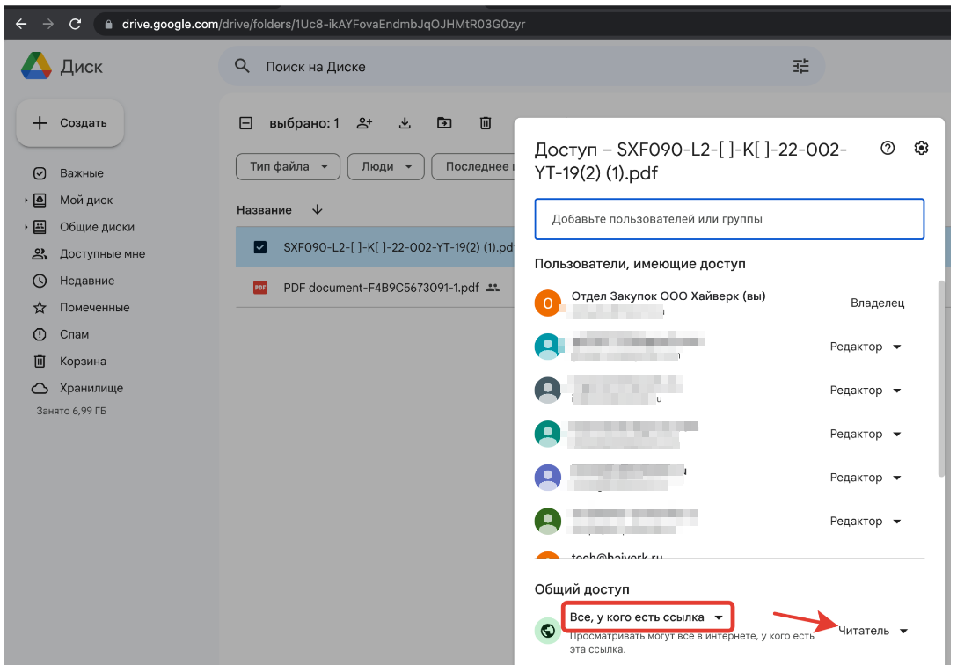
- Доступ на чтение
- Копируем ссылку на документ
- 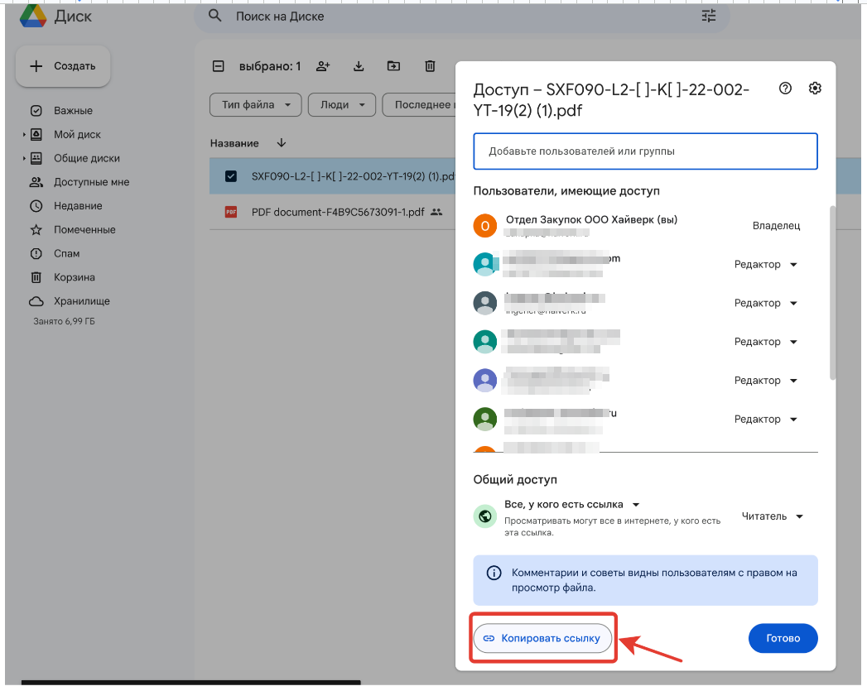
- Копируем ссылку
- Вставляем ссылку на файл в таблицу в столбец “Файлы” в первый товар группы в которой он находится
- Если файлов несколько, то вставляем в одну ячейку несколько ссылок, каждую с новой строки
- 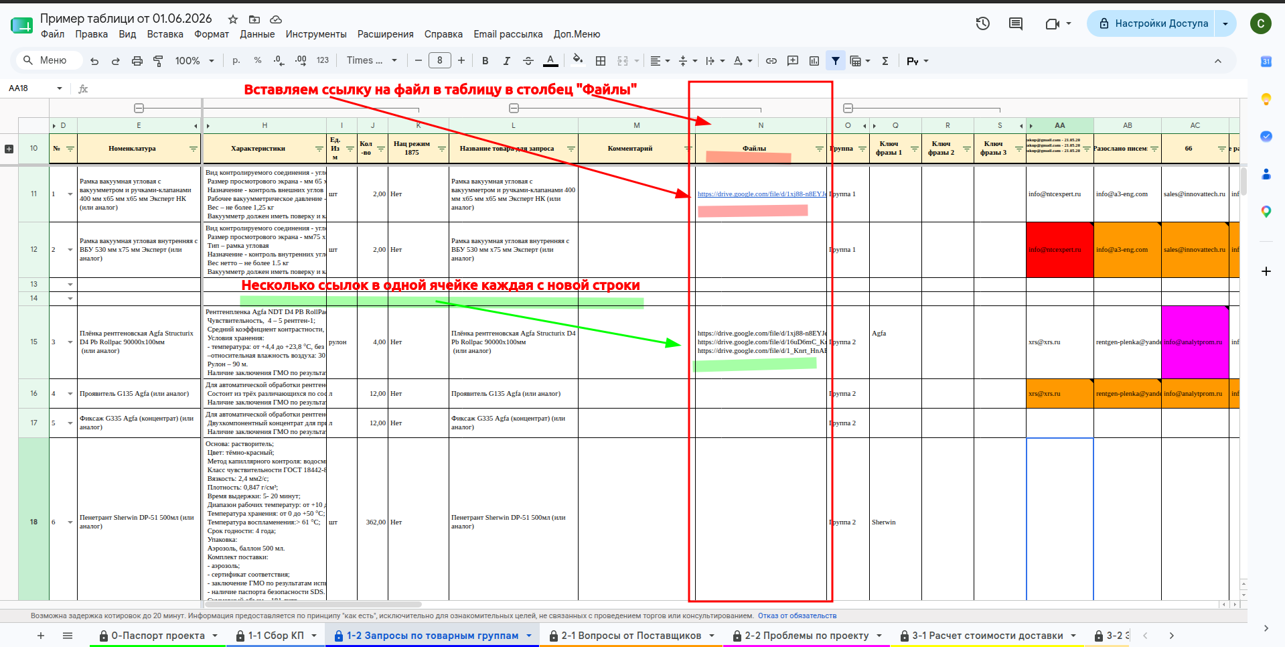
- Ссылки на файл

Ключ фразы
Если в названии товара не указан изготовитель, то ищем его в интернете и указываем правее от названия группы. Если у товара может быть несколько производителей (например выключатель), то указываем название товарной группы вместо изготовителя, если есть вопросы как определить группы ищем подсказку в интернете * 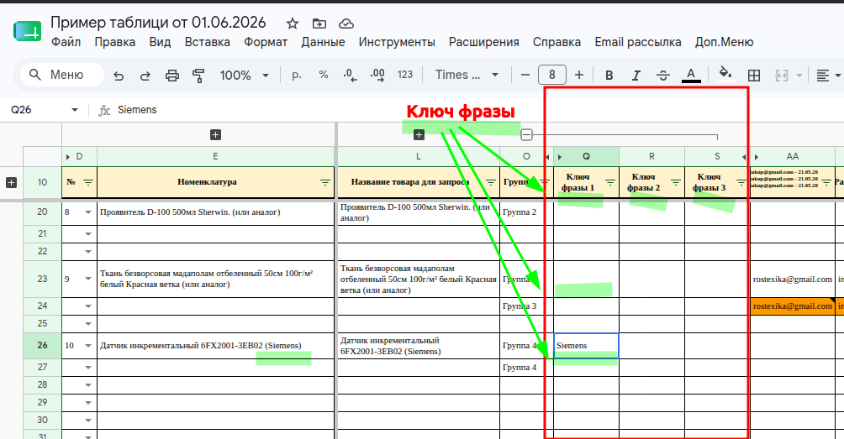

Основные правила внесения емейлов
- 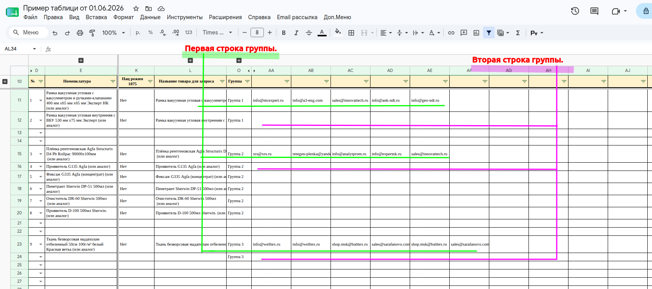
- Ссылки на файл
- Емейлы вносятся в первую строку каждой группы
- Емейлы вносятся начиная со столбца AA
- Во вторая строка заполняется автоматически с уникальными емейлами из первой строки, например если в первую строку были введены два одинаковых емейла, то во второй строке он будет один.
- 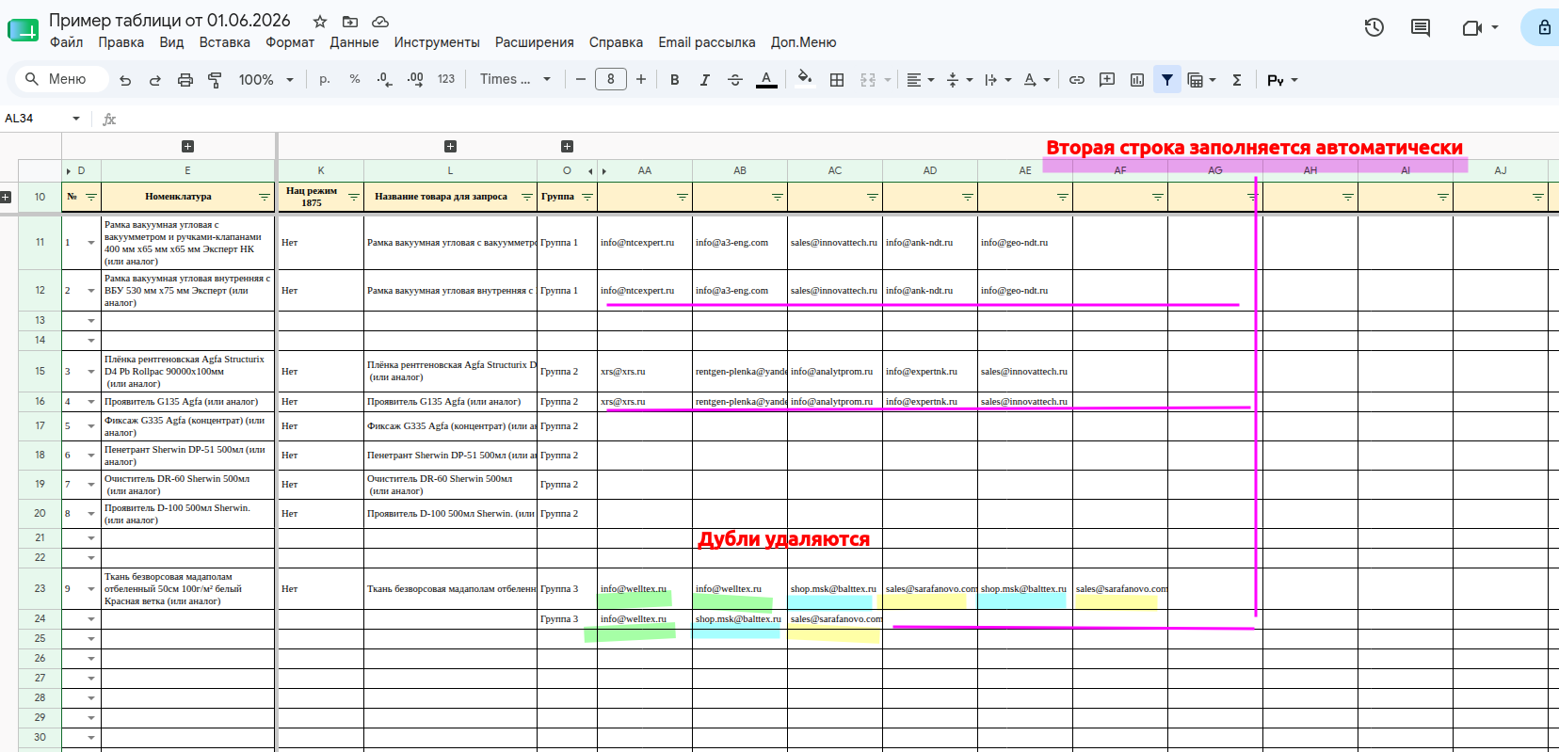
- Ссылки на файл

Меню листа “1-2 Запросы по товарным группам”
- 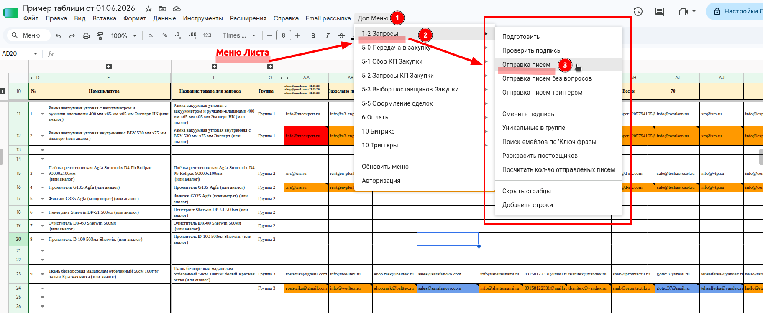
- Меню листа “1-2 Запросы по товарным группам”
- Подготовить - устанавливает подпись и в зависимости от аккаунта (емайла)отправителя. Выполняет пункты меню “Уникальные в группе”, “Поиск емейлов по ‘Ключ фразы’”,
- Проверить подпись - Показывает подпись, емаил с которого будут отправлены письма, и лимит писем.
- Отправка писем - Перед отправкой писем, просит проверить емаил отправителя и его подпись. Выполняет пункты меню “Уникальные в группе”
- Отправка писем без вопросов - Только отправка писем. Перед выполнением этого пункта меню рекомендую хотя бы раз выполнить “Отправка писем”
- Отправка писем триггером - создает триггер который раз в 10 менут в течение 6 часов будет отправлять письма. Перед выполнением этого пункта меню рекомендую хотя бы раз выполнить “Отправка писем”.
- Сменить подпись - Изменить подпись в ручную, если значение пустое то подпись будет определена автоматический.
- Уникальные в группе - Заполнит вторую строку группы.
- Поиск емейлов по 'Ключ фразы' - Найдет емаилы поставщиков по ключевому слову.
- Раскрасить постовщиков - Раскрашивает поставщиков согласно их оценки по предыдущему опыту взаимодействия и наличие ответа на нашу рассылку на листе “1-1 Сбор КП”. Условные обозначение цветов есть на листе “3-3 Выбор поставщиков”
- 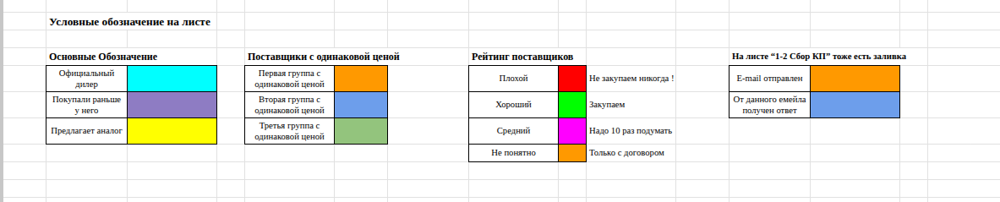
- Условные обозначение цветов
- Посчитать кол-во отправленных писем - посчитает количество уникальных емайлов по которым: Разослано писем, Не разослано писем, Ошибок, Всего.
- 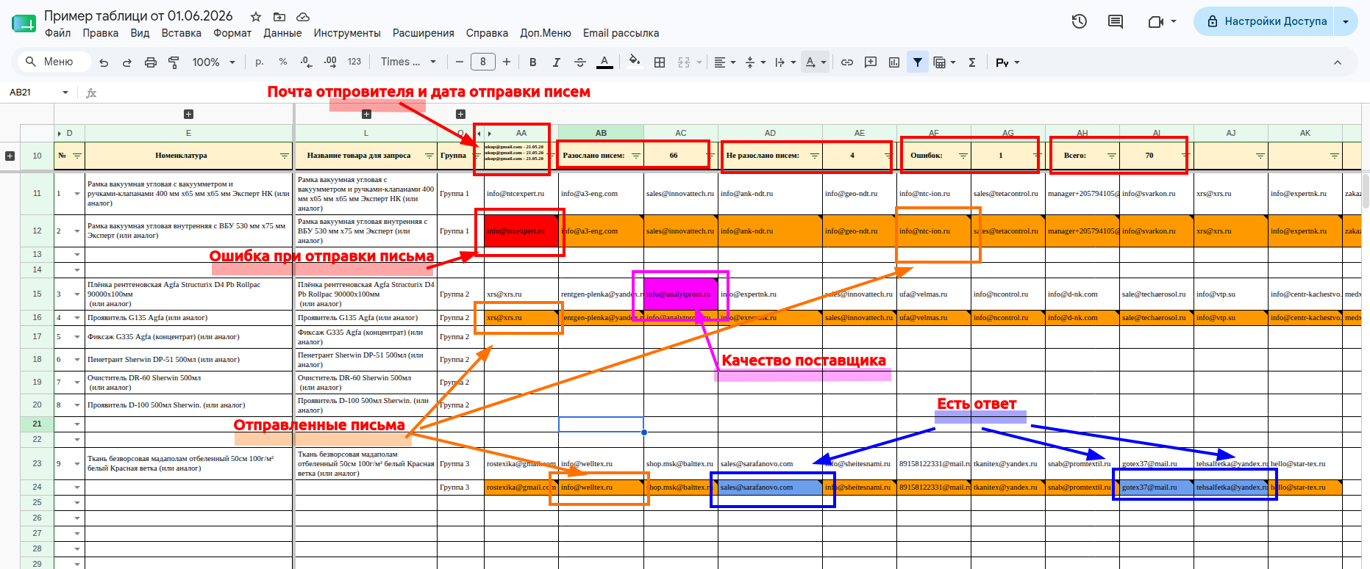
- Результат подсчета кол-во отправленных писем
Лист_2_1_Вопросы_от_поставщиков

Лист “2-1 Вопросы от поставщиков”

Внешний вид:
- 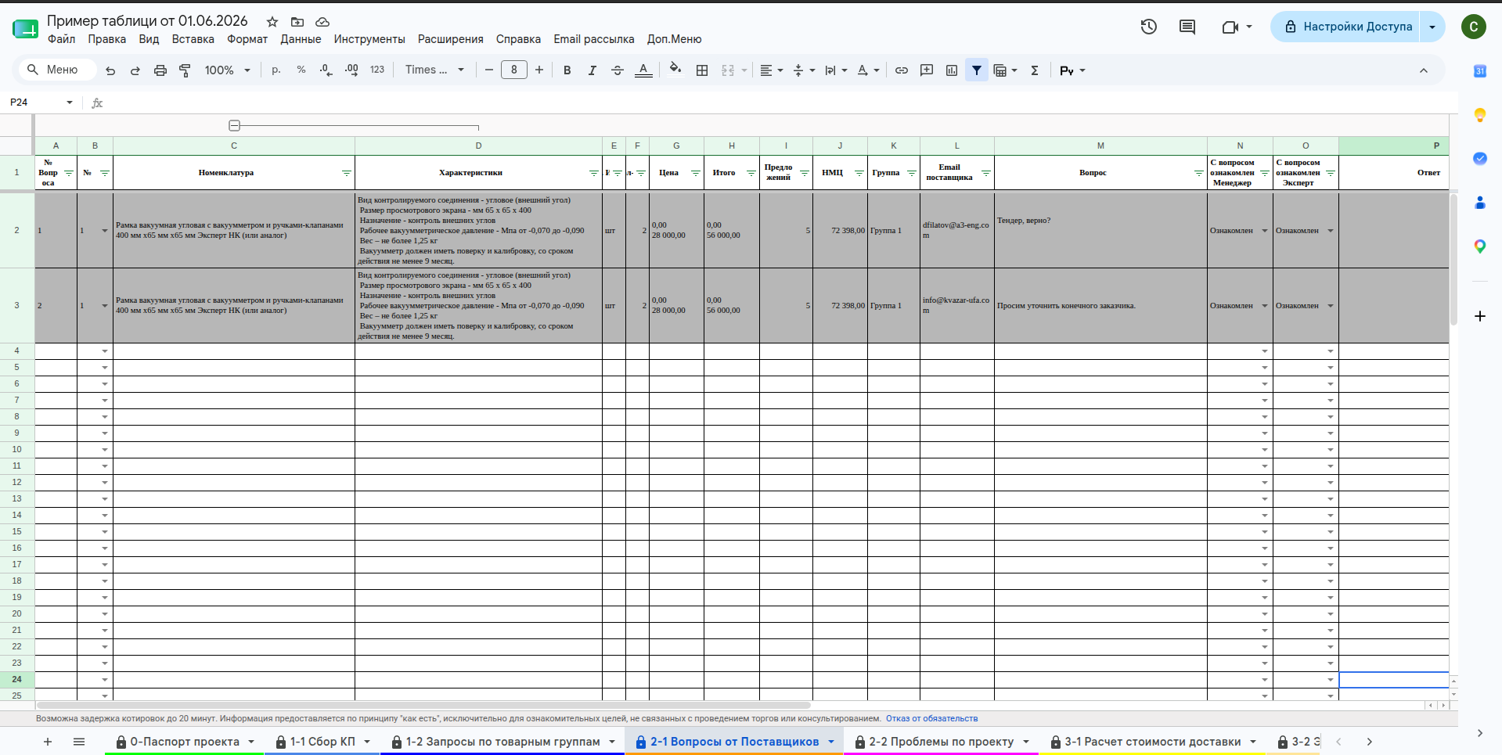
- Пример листа “2-1 Вопросы от поставщиков”
- 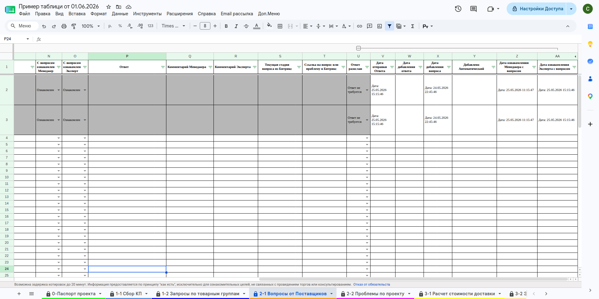
- Пример листа “2-1 Вопросы от поставщиков”

Основные пользователи:
- менеджер
- Специалист по расчету тендера,
- Cпециалист по подбору оборудования

Назначение:
- Фиксирования вопросов, которые задают поставщики письменно или по телефону.
- Принятия решения по ответу;
- Разработки ответа.
- Подразумевается, что эти вопросы имеют значение для нас, это например технические вопросы: если в ТЗ не раскрыта вся информация необходимая для заказа товара или вопросы относительно конечного заказчика.
- Если ответ на технический вопрос не известен, то лицо, получившее вопрос, вносит его в таблицу.
- С вопросом должен быть ознакомлен менеджер, и эксперт (специалист по подбору оборудования, или лицо, которое проводит техническую экспертизу по проекту).
- На технический вопрос подготавливается ответ экспертом.
- Подготовленные ответы рассылает лицо, получившее вопрос, как правило, это специалист по расчету тендера.

Лист “2-2 Проблемы по проекту”

Внешний вид:
- 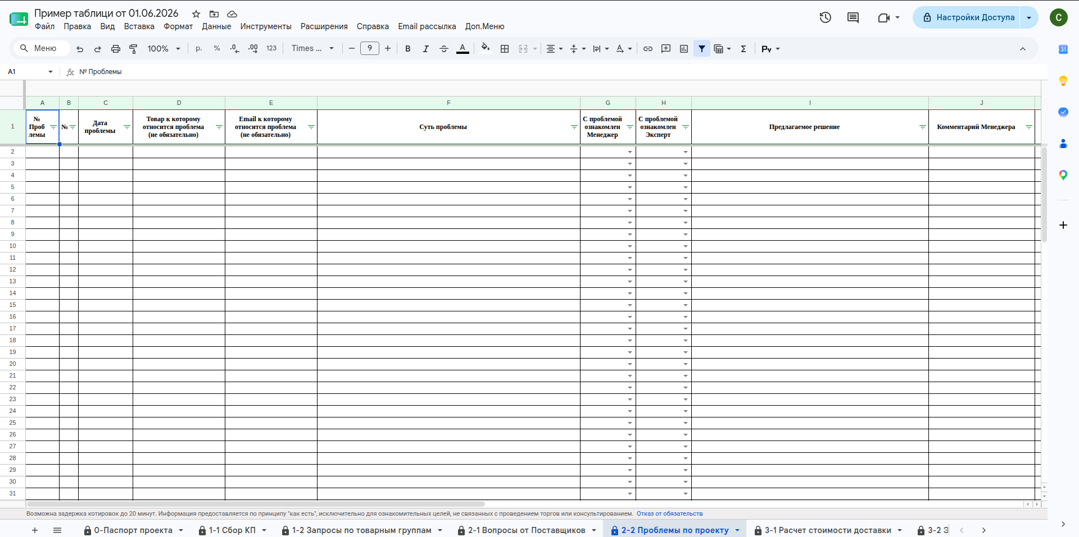
- Пример листа “2-2 Проблемы по проекту”
- 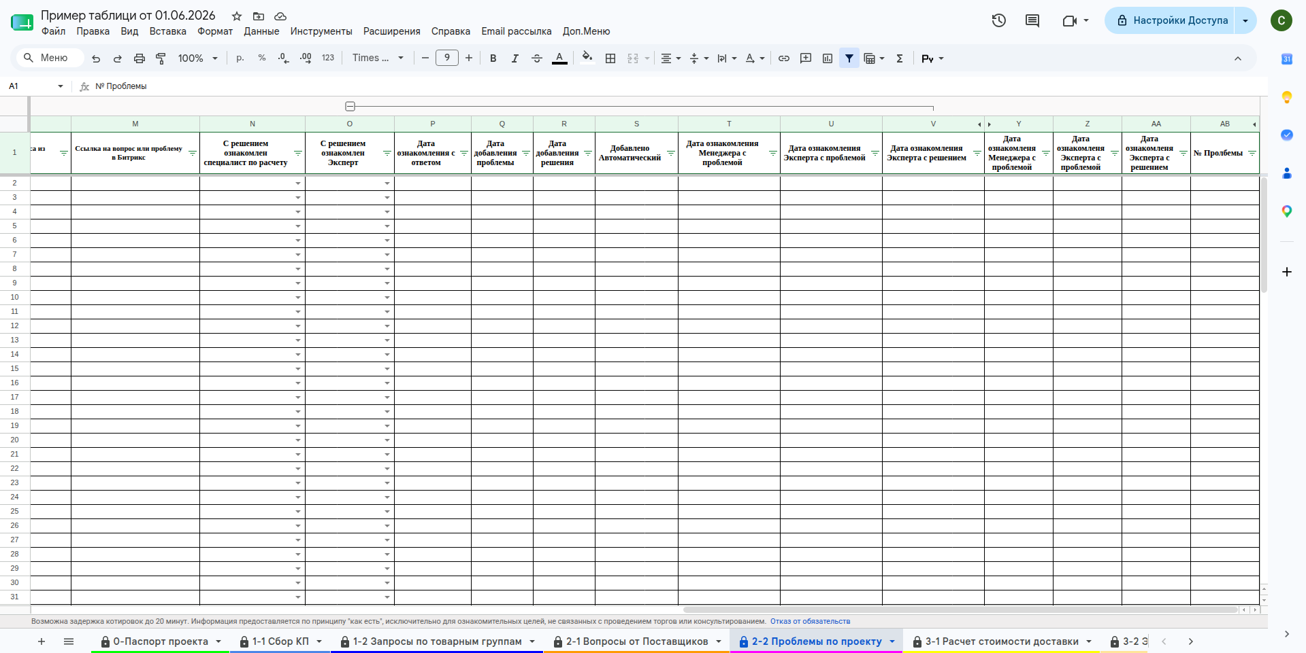
- Пример листа “2-2 Проблемы по проекту”

Основные пользователи:
- менеджер
- Специалист по расчету тендера
- Специалист по подбору оборудования

Назначение:
- Фиксации проблем по проекту в случаях:
  - Отсутствуют или недостаточно КП по позиции;
  - Выявлены ошибки в ТЗ;
  - Не найдены соответствующие товары;

Лист “3-1 Расчет стоимости доставки”

Внешний вид:
- 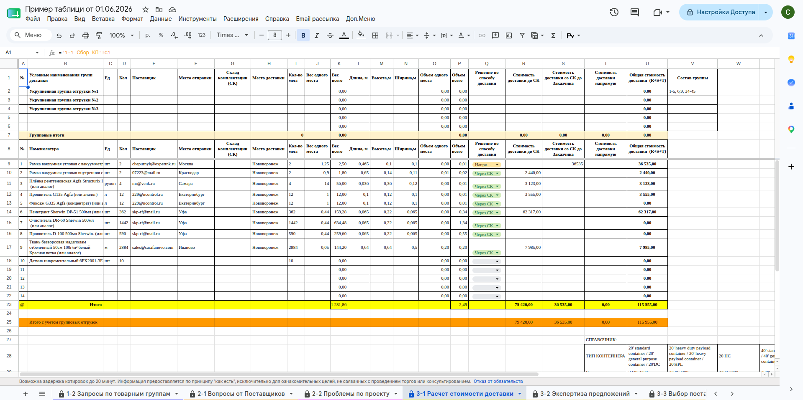
- Пример листа “3-1 Расчет стоимости доставки”

Основные пользователи:
- менеджер
- Специалист по расчету тендера

Назначение:
- На данном листе фиксируется информация необходимая для расчета стоимости доставки (маршрут, габариты и вес груза, количество мест) и ценовая информация собранная в ходе расчета доставки.

Лист “3-2 Экспертиза предложений”

Внешний вид:
- 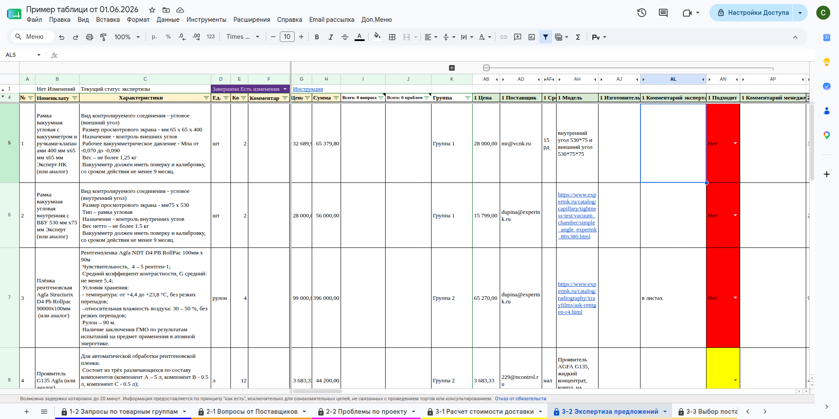
- Пример листа “3-2 Экспертиза предложений”
- 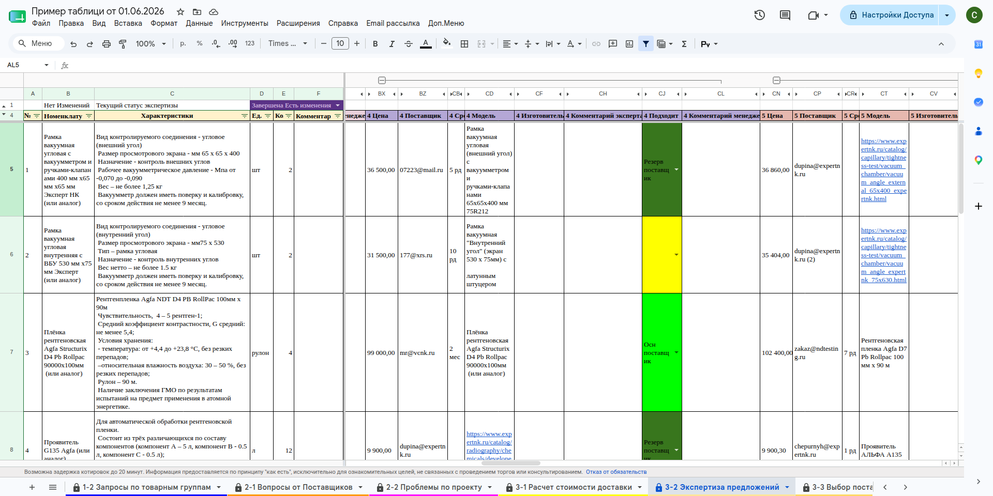
- Пример листа “3-2 Экспертиза предложений”

Основные пользователи:
- менеджер
- Специалист по подбору оборудования

Назначение:
- На данном листе фиксируются результаты работы по оценке соответствия предложений от поставщиков техническому заданию заказчика

Лист “3-3 Выбор поставщиков”

Внешний вид:
- 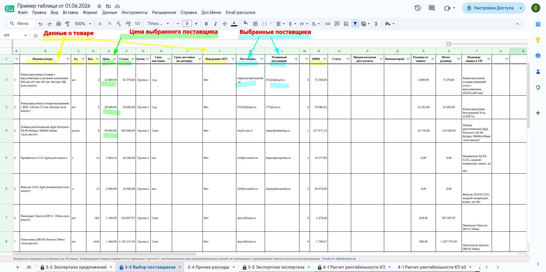
- Пример листа “3-2 Экспертиза предложений”
- 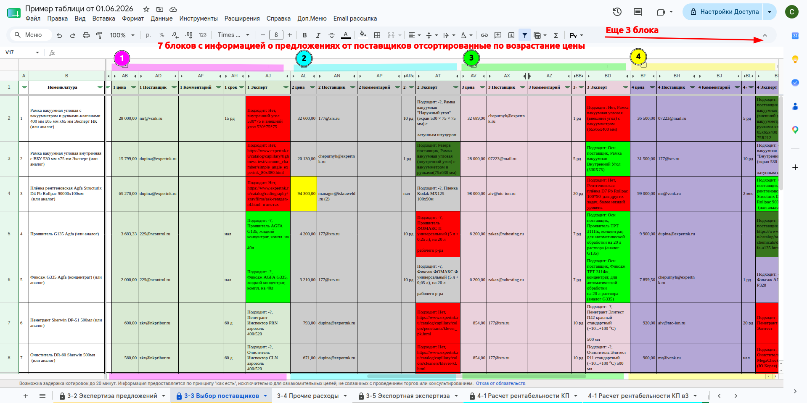
- Пример листа “3-2 Экспертиза предложений”
- 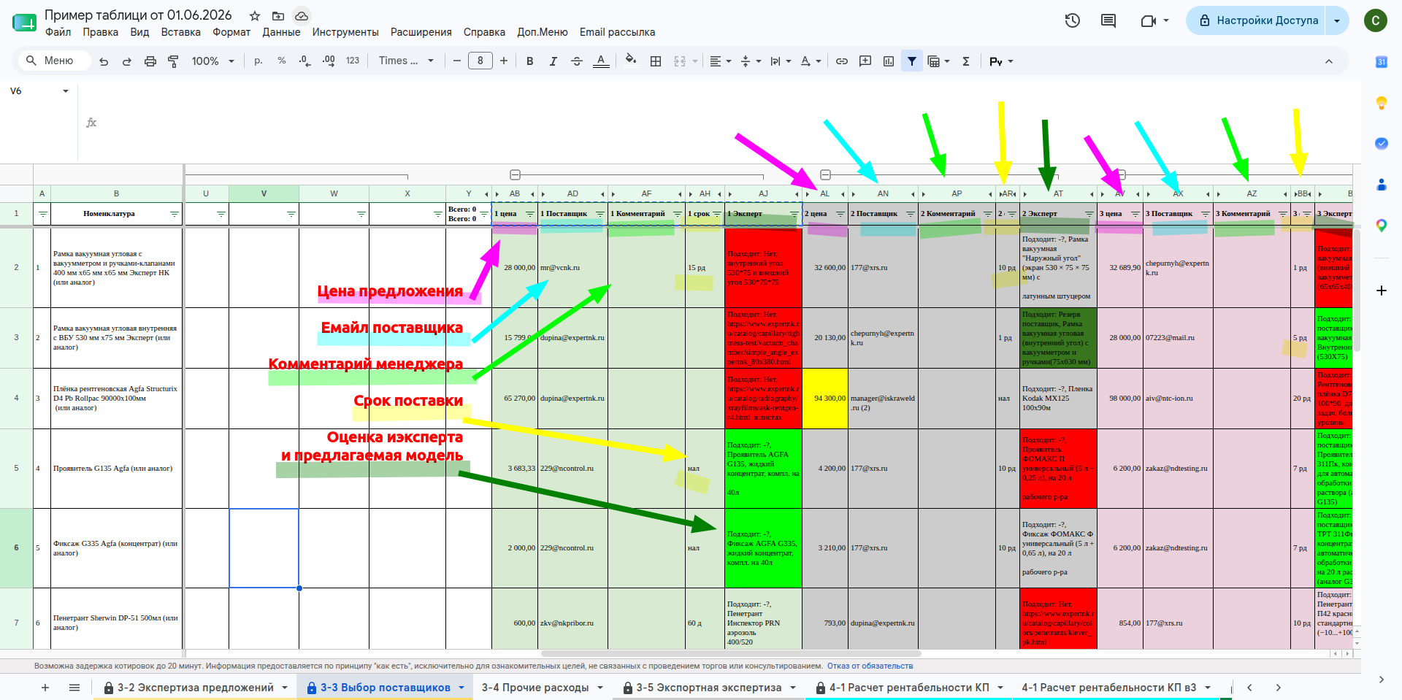
- Пример листа “3-2 Экспертиза предложений”
- На листе есть:
  - Данные о товаре
  - Выбранные поставщики основной и резервный.
  - Цена основной поставщика для этого товара.
  - 7 блоков с информацией о предложениях от поставщиков отсортированные по возрастание цены, каждый блок содержит
    - Цена предложения
    - Емайл поставщика
    - Комментарий менеджера
    - Срок поставки
    - Оценка и комментарий эксперта и предлагаемая модель

Основные пользователи:
- Менеджер
- Специалист по расчету тендера

Назначение:
- Анализа предложений поставщика
- Внесения комментариев по поставщику
- Выбор итоговых поставщиков
- Поставщики отсортированы по возрастанию цены у каждого поставщика есть срок поставки + к каждому поставщику можем написать комментарий
- Наша задача выбрать самого дешевого поставщика подходящего под ТЗ. ОЧЕНЬ ВАЖНО УБЕДИТЬСЯ ЧТО ТО ЧТО ПРЕДЛАГАЕТ ПОСТАВЩИК ПОДХОДИТ ПОД ТЗ. Для этого копируем емейл поставщика, заходим на почту вставляем в поиск скопированный емейл открываем его предложение и анализируем подходит оно или нет. Если есть вопросы пишем поставщику.
- Для написания писем поставщику можем использовать стандартные шаблоны.
- Например шаблон: “Кто изготовитель” Посылает вот такое письмо
Добрый день
1. Кто изготовитель предлагаемого Вами оборудования?
2. Какой год выпуска?
К сожалению без этих данных не может оценить подходит ли Ваше предложение.
- Эта информация является важной так как например один, и тот же выключатель могут выпускать разные изготовители. А в тз иногда четко указан изготовитель и чаще всего написано “Оборудование не ранее 2021 года выпуска”, соответственно все старое не подходит.
- Начинаем просматривать поставщика от самого дешевого к более дорогому. К каждому просмотренному поставщику пишем комментарий понятный другому человеку (желательно краткий, но понятный) либо почему не подошел, либо пишем что подошел.
- Емейл подходящего поставщика вставляем в графу “Поставщик” столбец “K”, и возможно резервного поставщика в графу “Резервный поставщик” столбец “L”.
- При выборе поставщиков необходим творческий подход, возможно выгоднее купить на 10 рублей дороже, но у одного поставщика, чем у десятерых. Также надо учитывать что на каждого отдельного поставщика приходится сумма доставки + человеческие ресурсы по отслеживанию забору и хранению этого груза.
- Некоторые поставщики автоматически подсвечиваются цветом далее приведена расшифровка каждого цвета:
- Основное обозначение поставщика (цвет ячейки с емайлом).
  - 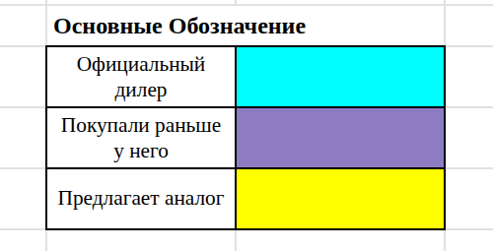
  - Расцветка поставщика
- Поставщики с одинаковой ценой
  - 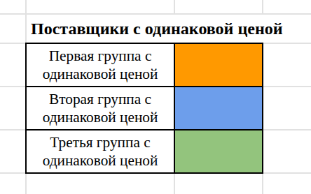
  - Одинаковые цены
- Рейтинг поставщиков
  - У поставщиков с рейтингом плохой никогда ничего не покупаем и не ориентируемся на их цены.
  - 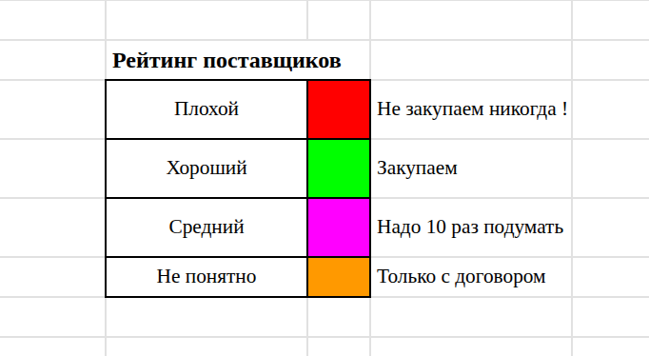
  - Рейтинг поставщиков
- Раскраска отправленных писем.
  - 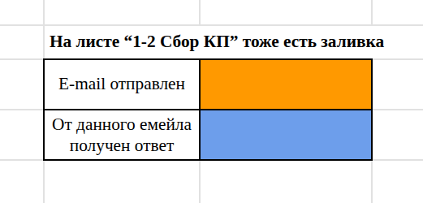
  - Раскраска отправленных писем
- В системе отображается по какому количеству товаров, выбранный поставщик, входит в топ 7 лучших цен.
- 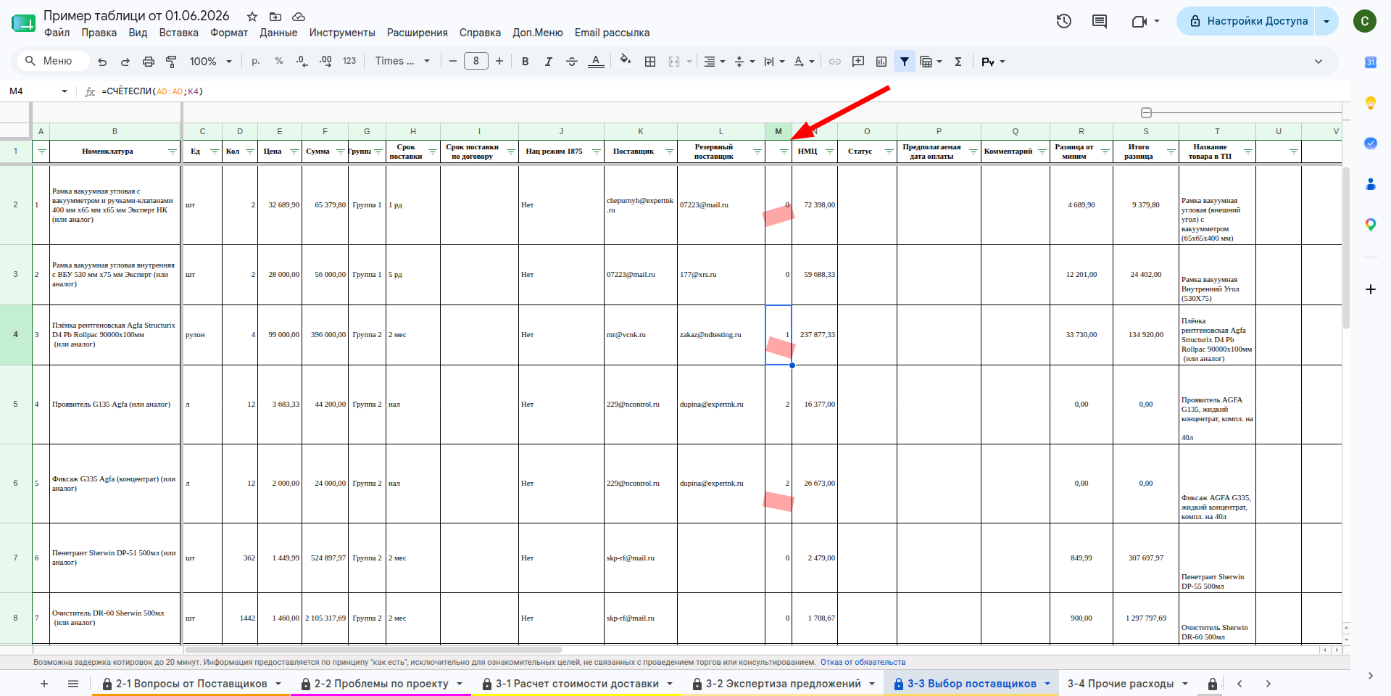
- Количество товаров в топ 7
- При выборе поставщика не с самой минимальной ценой мы видим итоговую разницу насколько у выбранного поставщика дороже минимальной цены в системе (при этом не факт что самое дешевое нам подходит)
- 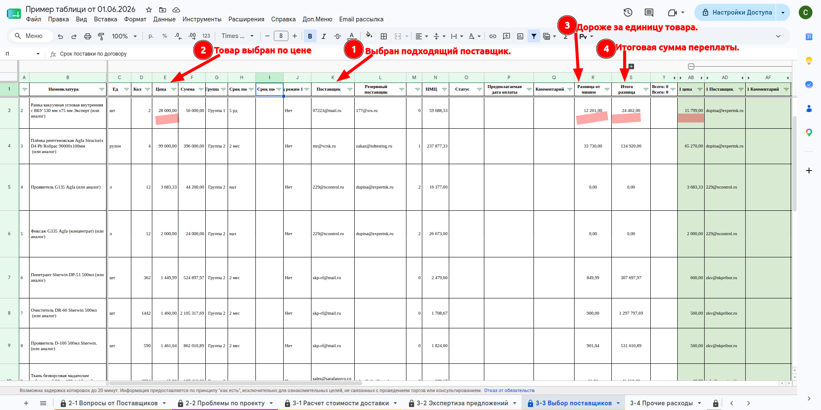
- Выбираем поставщика
- Если мы видим, что запрашиваемый товар снят с производства и все поставщики предлагают аналог или предлагаемый аналог полностью подходит под ТЗ и нам выгоднее поставить именно его, тогда помечаем эту строку желтым цветом и в комментарии пишем, что предлагаем аналог.
- 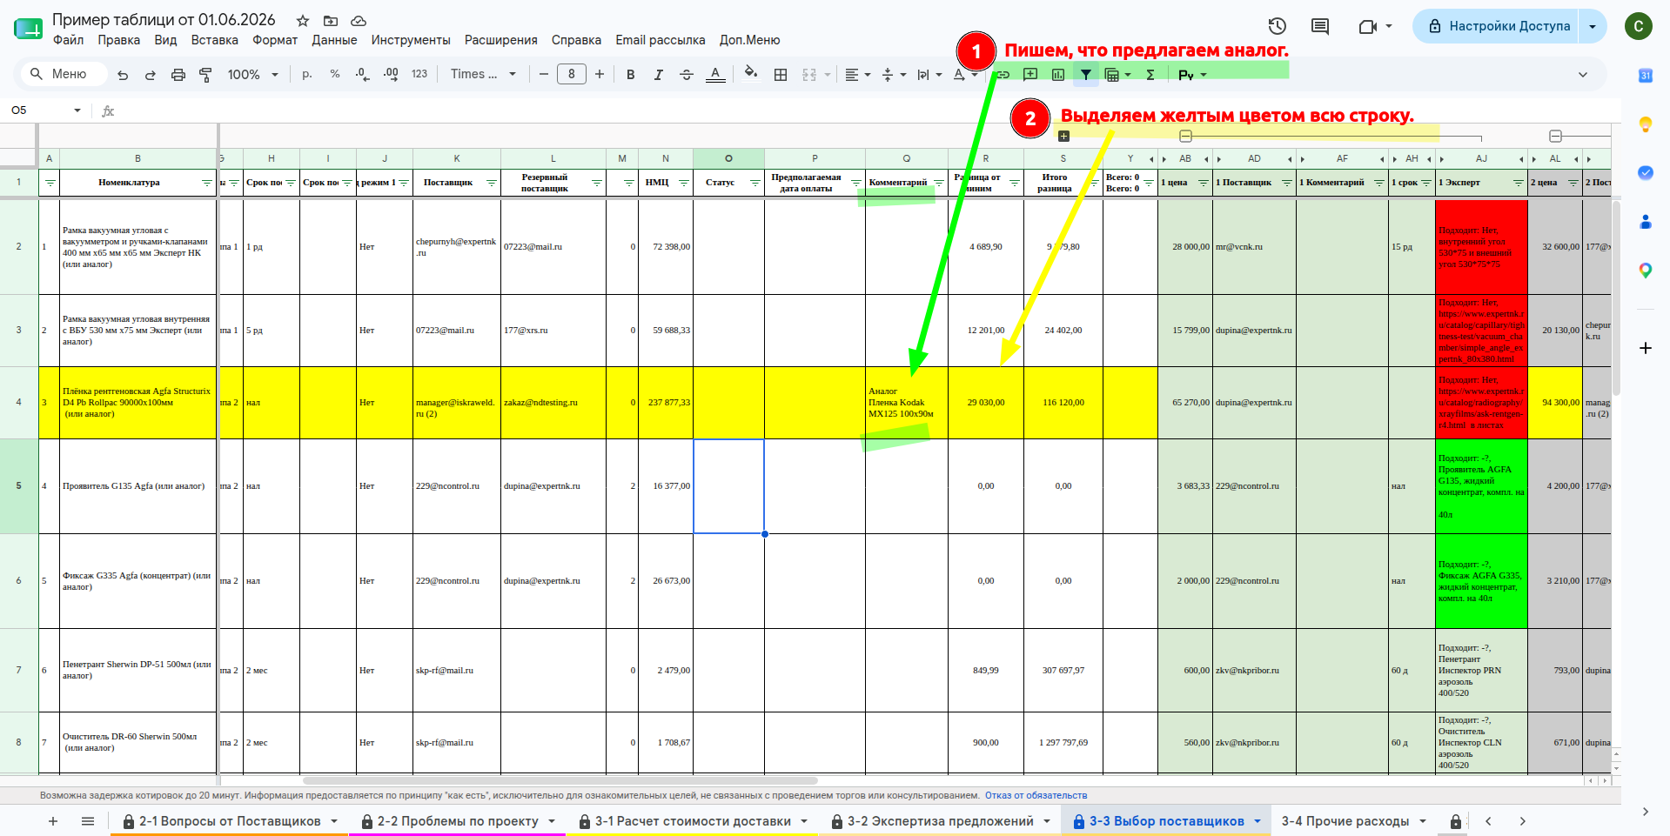
- Предлагаем аналог
- Получаем итоговую сумму итого
- 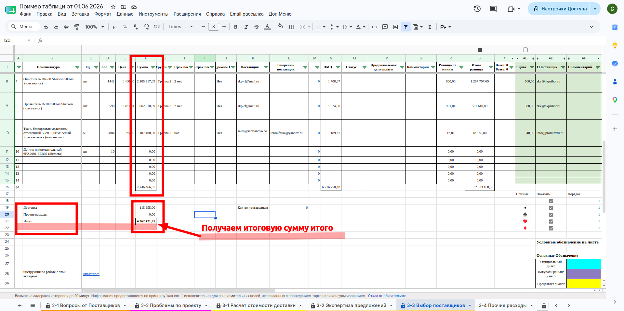
- Итоговая сумма

Лист “Лист “4-1 Расчет рентабельности”” “Лист “4-1 Расчет рентабельности КП в3””

Внешний вид:
- 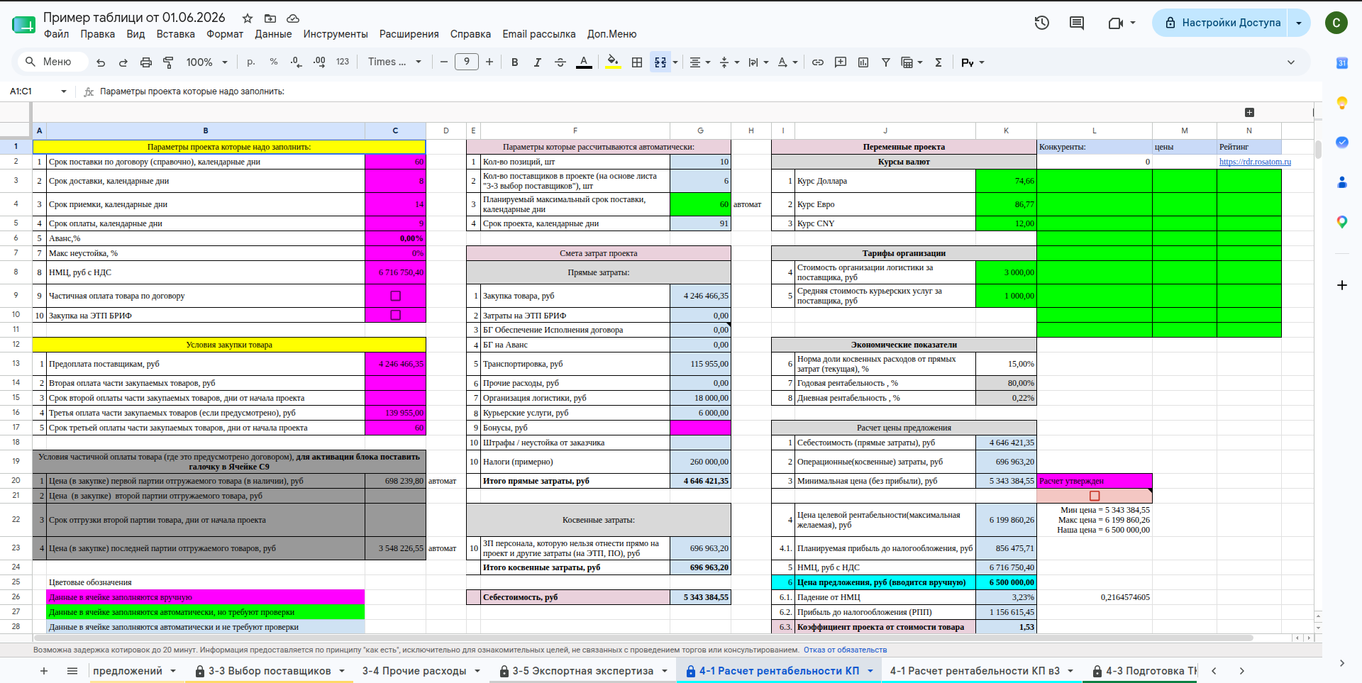
- Пример листа
- 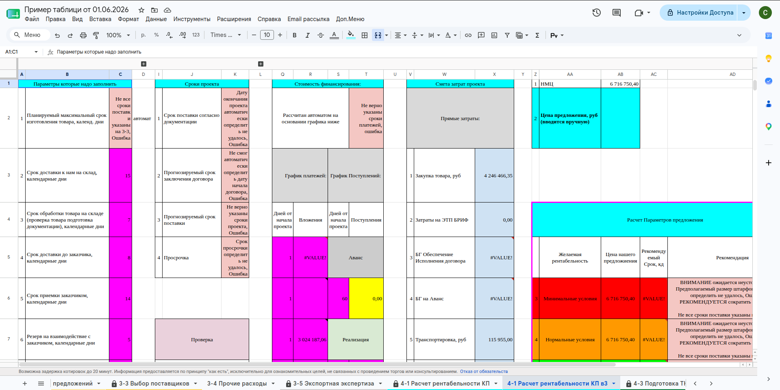
- Пример листа

Основные пользователи:
- менеджер

Назначение:
- Данный лист используется для формирования сметы затрат, расчета прогнозной прибыли и определения ценообразования по проекту (цены нашего КП).

Лист “4-2 подготовка КП”

Внешний вид:
- 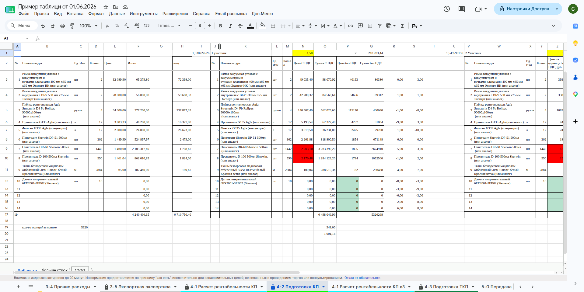
- Пример листа

Основные пользователи:
- менеджер

Назначение:
- Используется при необходимости подготовить более 1 КП по данному проекту.

Лист “4-3 Подготовка ТКП”

Внешний вид:
- 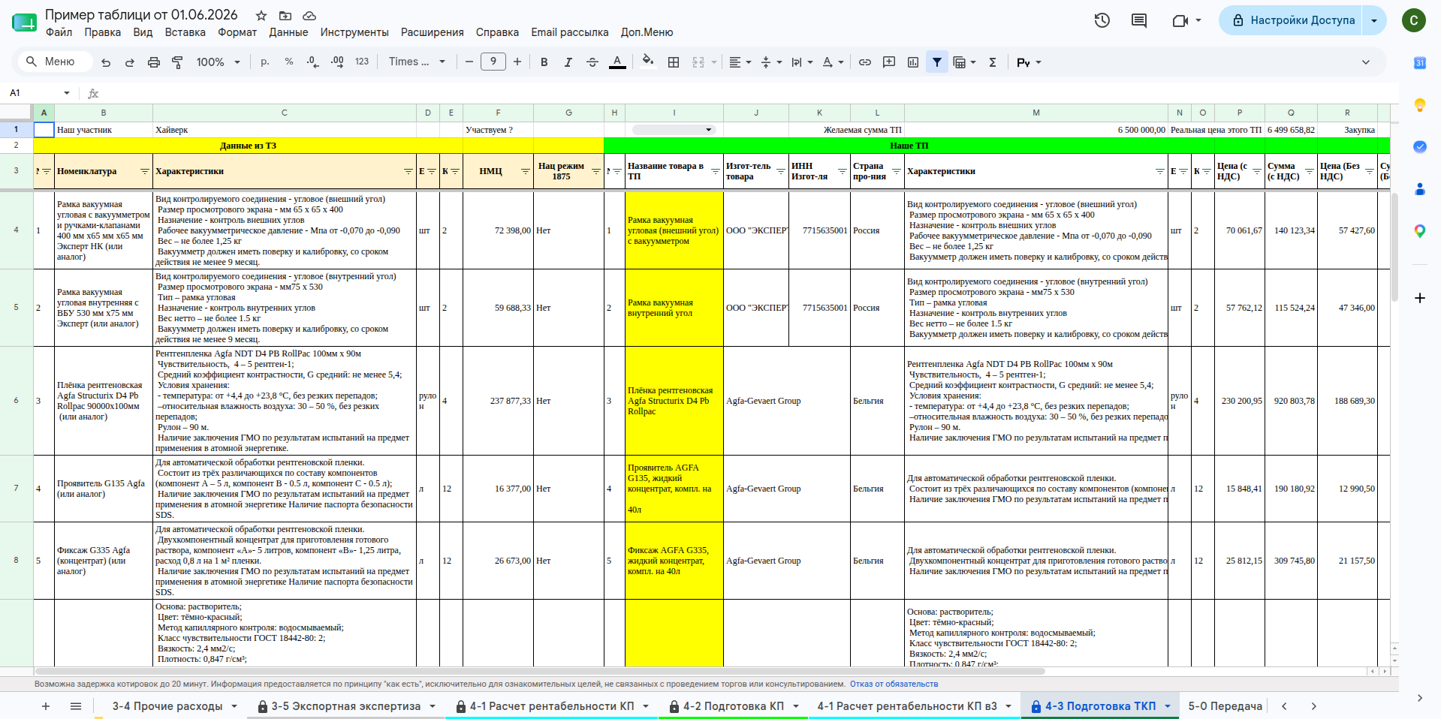
- Пример листа

Основные пользователи:
- менеджер

Назначение:
- Используется для формирования технико-коммерческого предложения, на основе которого формируется Заявка на участие в закупке или КП для заказчика.

Лист “Группы листов 5, 6, 7”

Внешний вид:
- 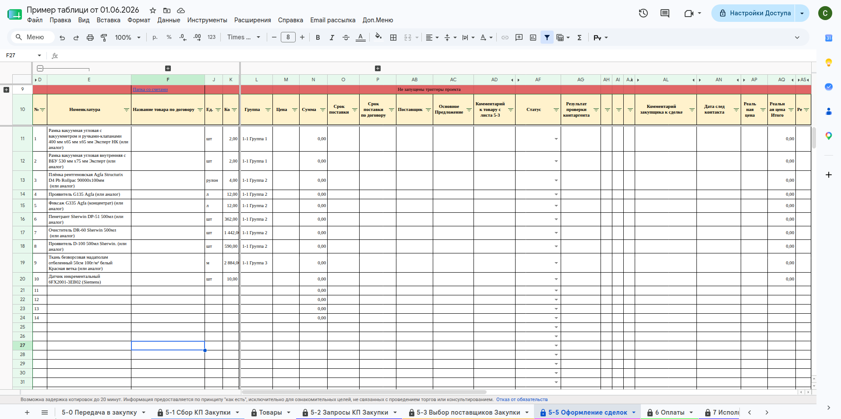
- Пример листа

Основные пользователи:
- менеджер

Назначение:
- Данные листы используются на этапе Исполнения контракта.

